Описание системы

Устройство для устранения вибрации и снижения шума в автомобилях «Нива» 2121, 21213, 21214, 21218, 2131, 2120, Chevrolet-Niva
Наша конструкция единственная из всех существующих подрамников соединяет коробку с раздаткой в единый жёсткий сцентрированный блок.

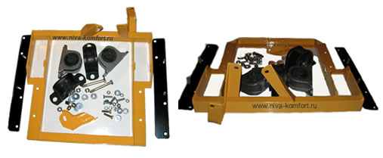
Новый полный установочный комплект рамы с модернизированной задней опорой.  Наши клиенты (Фотографии) | 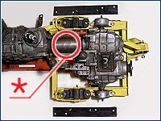  *Вал, используемый только на стенде, для центровки раздатки! | 
Эффект достигается за счет соединения коробки передач и раздаточной коробки в один блок, обеспечивающий их соосное расположение во всех режимах движения. Конструктивно это устройство представляет собой раму, жестко связанную с корпусом коробки передач. На раме размещается раздаточная коробка , установленная с целью неизменного ее положения относительно коробки передач, на трех опорах.
Разметки точек крепления на раме производятся на специально созданном для этого стенде, обеспечивающем соосное расположение валов кпп и рк . Рама связана с кузовом автомобиля через две эластичные опоры, закрепленные на пластинах, которые в свою очередь крепятся к днищу кузова на места крепления раздаточной коробки и коробки передач. Таким образом на днище автомобиля не производится никаких дополнительных работ, при этом клиренс автомобиля не меняется. Такая конструкция устройства обеспечивает:
1. Снижение вибрации за счет установки коробки скоростей и раздаточной коробки в строго определенном, соосном положении без дополнительных регулировок даже после и демонтажа и последующей установки на автомобиле.
2. Соосное расположение коробки передач и раздаточной коробки во всех режимах движения автомобиля не зависимо от величины реактивных моментов, действующих от переднего моста и двигателя. Это в свою очередь позволяет использовать более мягкие опоры для подвески рамы к кузову автомобиля, что способствует снижению передаваемой на кузов вибрации от вращающихся карданов и снижению шума
3. Связь раздаточной коробки с подрессореной массой, которую представляют собой коробка передач и двигатель, а не непостредственно с кузовом автомобиля. Также способствует снижению вибрации передаваемой на кузов.
4. Исключение смещения коробки передач относительно раздаточной коробки, снижает дополнительные нагрузки с промежуточного вала и подшипников коробок, что существенно повышает их ресурс работы..

SEO by Artio

Конструктивное описание системы подавления вибраций
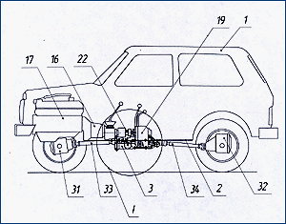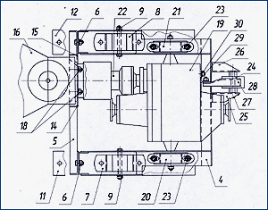
Автомобиль с передними и задними приводными колесами
Изобретение относится к транспортному средству повышенной проходимости. Автомобиль содержит раму (3), выполненную из двух частей (4) и (5) с двумя эластичными опорами (7) и (8), прикрепленными к полу (2) кузова (1) автомобиля.
Коробка передач (16) жестка связана с частью (5) рамы (3). Эластичные опоры (20) и (21) раздаточной коробки (19) установлены на части (4) рамы (3). Дополнительная эластичная опора (24) жестко закреплена на раздаточной коробке (19) и жестко связана с частью (4) рамы (3).
Три эластичные опоры (20), (21) и (24) обеспечивают однозначное положение раздаточной коробки (19) относительно коробки передач (16). При любых режимах движения автомобиля выходной вал коробки передач (16), ведущий вал рздаточной коробки (19) и соединительный вал (22) остаются соосными, что обеспечивает уменьшение вибрации и долговечность двигателя.
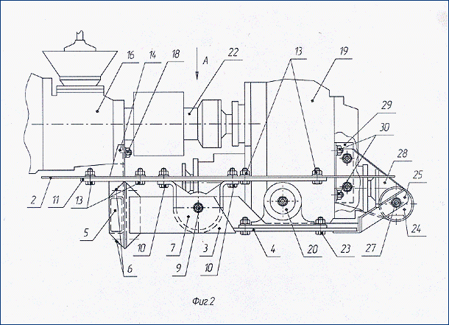

SEO by Artio

Инструкция по установке рамы на автомобиль «НИВА»
1. Поставить в нейтральное положение коробку скоростей и раздатку, обеспечив тем самым свободное вращение промежуточного вала.
2. Открутить гайки крепления эластичных опор раздатки на ее осях (М10, гаечный ключ на 17) и болт крепления эластичной опоры коробки к ее кронштейну (М10).
3. Открутить и снять щиток тепловой защиты, если такой имеется.  Обрезать, как показано на фото.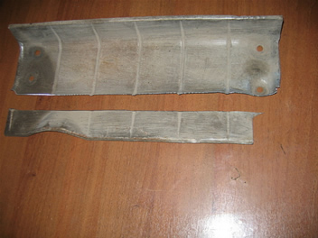 | 4. Открутить опоры раздатки от кузова и снять их с осей.  5. Открутить от кузова кронштейн опоры коробки и снять его.  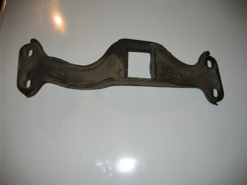
6. Открутить от кпп эластичную опору и снять ее.  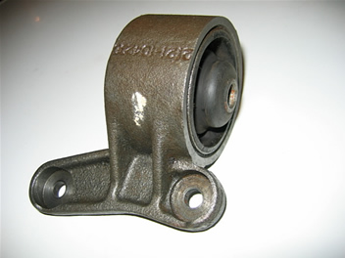 | 7. Открутить на задней крышке раздатки две гайки на уровне крепления кронштейна третьей опоры и срубить ребро, расположенное между этими гайками, обеспечив плотное прилегание кронштейна к крышке.  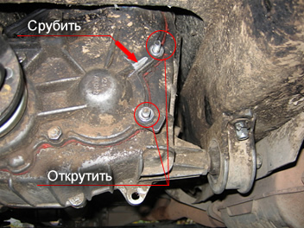
8. Закрепить этот кронштейн на раздатке двумя гайками.  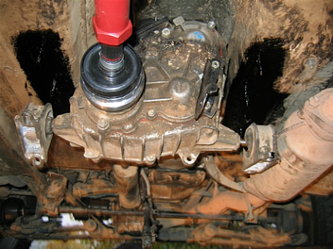 | 9. На освободившиеся шпильки в кузове закрепить полосы с установленными на них эластичными опорами.Перед установкой обработать днище мастикой.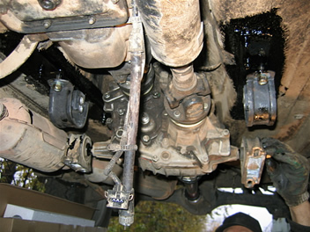
10. Открутить нижнюю гайку крепления кронштейна на коробке, на котором закреплен хомут приемной трубы глушителя к коробке скоростей.
11. На эластичных опорах раздатки, со стороны противоположной поверхности их крепления, сделать срез 5 мм параллельно этой поверхности, уменьшив тем самым их высоту для сохранения клиренса автомобиля. (Если данные опоры не идут в комплекте)  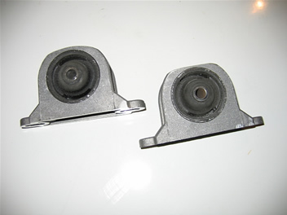 | 12. Опоры одеваются на раздатку таким образом, чтобы их крепежные отверстия, выполненные несимметрично, были смещены в сторону корпуса раздатки (или стрелками к раздатке)  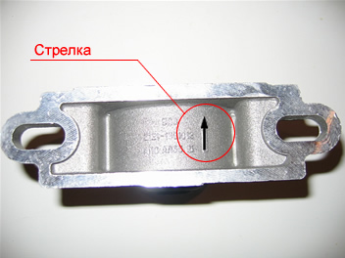
13. Приподнять раздатку любым способом и установить раму на две освободившиеся шпильки крепления опоры коробки и болт крепления кронштейна хомута глушителя. Закрепить раму гайками.  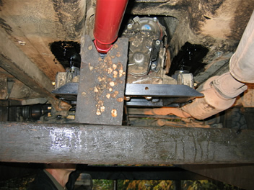 | 14. Приподнимая раму за заднюю ее часть вместе с установленной на ней свободно раздаткой (например, домкратом), совместить отверстия на раме с отверстиями, выполненными в боковых опорах, установленных на полосах.  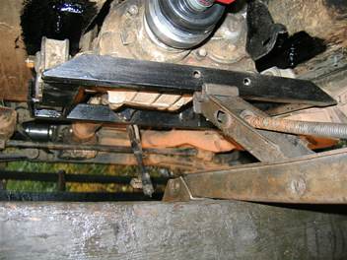
15. Вставить в совмещеннные отверстия болты (М10) и отпустить раму.  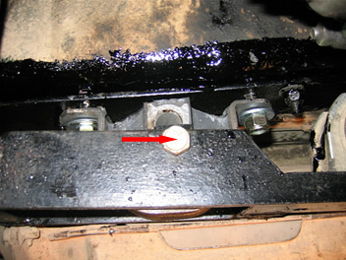 | 16. Затянуть гайки крепления опор с полосами и гайки на вставленных в них болтах.
17. Установить третью опору на раздатку. Поставить КПП И РК в нейтральное положение, после чего завести двигатель и прогазовать.  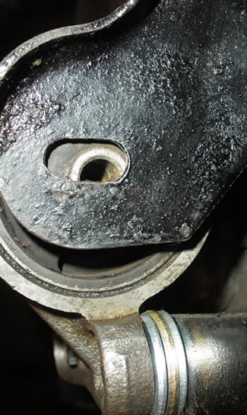 | 18. В случае несовпадения кронштейна и опоры, доработать как показано на фото.  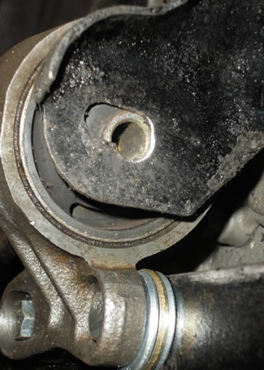
19. Вставить в опору болт, соединяющий ее с кронштейном на раздатке (М10).  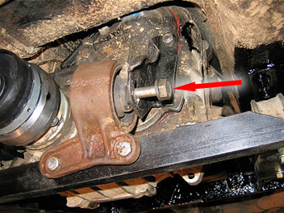 | 20. Закрепить опоры раздатки на раме (болты М8)  (В том случае, если расстояние между опорами раздатки и днищем кузова будет недостаточно (происходит их касание с днищем при колебании рамы), допускается установка прокладок между боковыми опорами и полосами, к которым они крепятся.)  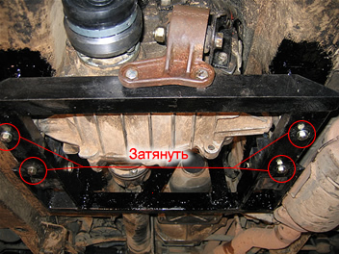
21. Установить щиток тепловой защиты.
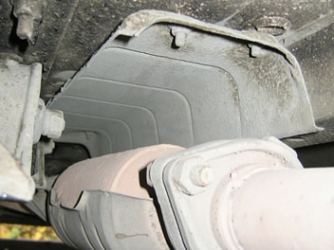

SEO by Artio

